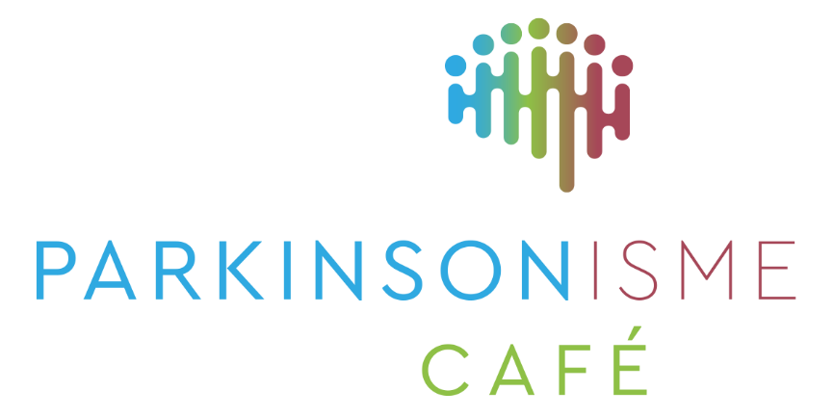

Woensdag 20 december van 14.30-16.30 uur

High
Graag kijken we met jullie terug op 2023 en vooruit naar 2024.
Dit doen we onder het genot van een High Tea.
Onze bijeenkomst wordt zingend afgesloten met Mary en Elianne uit het Spijkenisse Medisch Centrum


Locatie: 1e etage (de Boterbloem),
Spijkenisse Medisch Centrum,
Ruwaard van Puttenweg 500, 3201 GZ Spijkenisse
In verband met de catering en beschikbare ruimte nadrukkelijk het verzoek om u uiterlijk vrijdag 15 december aan te melden.
Meldt u zich niet aan dan hebben we deze keer helaas geen plaats voor u….
Aanmelden kan door te mailen naar info@parkinsoncaferotterdam.nl

